Slovenský zväz športového rybolovu
Slovenský rybársky zväz – Rada Žilina
MO SRZ Štúrovo

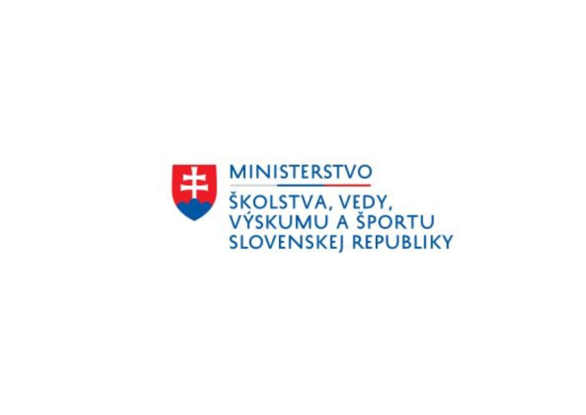

Propozície
LRU – method feeder

1.liga
3. dvojkolo

01.10.2022 – 02.10.2022

Štúrovo - Berek 4

Podľa plánu športovej činnosti pre rok 2022, Slovenský zväz športového rybolovu, SRZ Rada Žilina a MO SRZ Štúrovo usporiada športové rybárske preteky 3. dvojkolo 1.ligy LRU – method feeder.

Účastníci súťaže:
V Ý S L E D K Y D R U Ž S T I EV
po druhom dvojkole
MO, MsO SRZ | Súčet umiestnení | CIPS Body | Poradie
D.Streda Haldorádo | 44 | 346 950 | 1
N.Baňa Carpio | 52 | 362 175 | 2
D.Streda C | 60 | 318 800 | 3
D.Streda Arapaima | 69 | 313 450 | 4
Marcelová Yellowfish | 70 | 278 550 | 5
Štúrovo Timármix Maver | 73,5 | 289 975 | 6
D.Streda Szenzál | 85 | 257 825 | 7
Galanta Sensas | 90 | 247 200 | 8
Bratislava V Abramis B | 95 | 212 800 | 9
Hlohovec Sportex | 96,5 | 198 025 | 10
N.Zámky | 99 | 215 150 | 11
Topoľčany Mikbaits | 103 | 188 725 | 12

Termín konania: 01.10.2022 - 02.10.2022

Miesto konania: OR Berek 4 č.2-1513-1-1

Organizačný štáb:
Riaditeľ pretekov: Eugen Farský
Garant rady SRZ: Ján Lantaj
Hlavný rozhodca: Jozef Gyurkovits
Sektoroví rozhodcovia: Ján Lantaj
Technický vedúci: Zoltán Nemes
Bodovacia komisia: Jozef Gyurkovits + 2 zabezpečí organizátor
Zdravotnícke zabezpečenie: v prípade potreby na tel. 112

V prípade nepriaznivej pandemickej situácie môžu byť preteky preložené alebo zrušené, informácia bude zverejnená týždeň pred pretekmi.

Každý pretekár je povinný dodržiavať hygienické opatrenia podľa aktuálnej vyhlášky Úradu verejného zdravotníctva SR, ktoré budú zverejnené pred pretekmi.

Technické pokyny:
- Športové rybárske preteky sú usporiadané podľa zákona 216/2018 Z.z. § 20 a vykonávacej vyhlášky 381/2018 § 15.
- Preteká sa podľa súťažných pravidiel SZŠR pre LRU method feeder platných pre rok 2022.
- Množstvo krmiva je stanovené na 8l, do tohto množstva sa započítava hlina, partikel.
- Množstvo návnad živočíšneho pôvodu je 0,125 l, ktorá musí byť umiestnená počas kontroly v ciachovanej nádobke 1/8 napr. (vzor Sensas), množstvo neživých návnad (miniboile, dumbels, wafters, pop up, peleta atď.) nie je limitované, avšak z jednej nástrahy je možné mať maximálne množstvo 1dcl. Maximálna veľkosť nástrahy je 12 mm. Množstvo aróm (sprej,dip) nie je limitovaný.
- Krmivo musí byť pri kontrole umiestnené v rybárskom vedre so značkami objemu na vnútornej strane.
- Účastník pretekov je povinný mať počas pretekov dve a viac úlovkových sieťok. (1 sieťka o dĺžke 4m, ostatné postačujú o min. dĺžke 3m).
- Prechovávanie a delenie úlovkov počas pretekov je na posúdení pretekára tak, aby boli úlovky v maximálnej miere chránené pred úhynom (rovnomerne), maximálne však 30 kg v jednom saku.

Pretekárska trať:
odstavené rameno Hrona Berek č.2-1513-1-1 pri obci Kamenín, breh upravený, z väčšej časti rovinatý, trávnatý, voda – stojatá, hĺbka 1,5 – 2,5m, šírka 40 – 60m, dno štrkové, miestami s nánosom bahna

Výskyt rýb: všetky druhy nížinných rýb s prevahou – karas, kapor, plotica, belica

Prístup na trať:
Príchod - cesta č.76, cca 1 km za obcou Kamenín, doprava zo smeru Štúrovo a zo smeru od Levíc za obcou Bíňa cca 600m doľava. Odbočka bude vyznačená tabuľou. Prístupová cesta spevnená štrkom a makadámom, prejazdná za každého počasia. Presun motorovými vozidlami k lovným miestam je možný (po dohovore) pozdĺž celej trate.

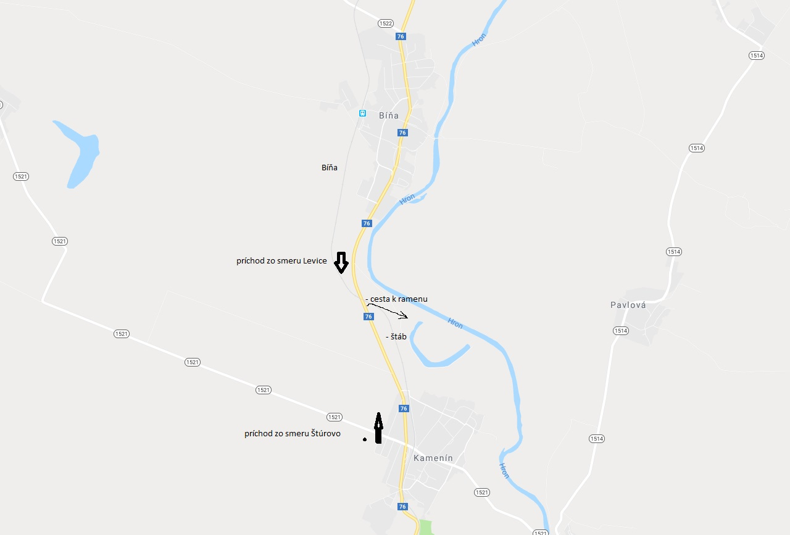

Časový program:

Piatok 30.09.2022

- nepovinný tréning od 09:00 do 16:00, opustenie trate do 18:00
- počas tréningu je zakázané sieťkovať úlovky

Sobota 01.10.2022
07.00 - 07.30 prezentácia
07.30 - 08.00 otvorenie pretekov a žrebovanie
08.00 - 08.15 presun pred pretekárske miesto
08.15 - 09.20 vstup do pretekárskeho miesta, príprava na preteky, kontrola množstva návnad a nástrah (v prvých 30-60 min. prípravy na preteky)
09:20 - 09.30 kŕmenie
09.30 - 14.30 lovenie
14.30 - 15:00 váženie

Nedeľa 02.10.2022
07.00 - 08.00 prezentácia a žrebovanie
08.00 - 08.15 presun pred pretekárske miesto
08.15 - 09.20 vstup do pretekárskeho miesta, príprava na preteky, kontrola množstva návnad a nástrah (v prvých 30-60 min. prípravy na preteky)
09:20 - 09.30 kŕmenie
09.30 - 14.30 lovenie
14.30 - 15:00 váženie
16.00 - vyhodnotenie pretekov a ročníka 2022

Rozpis signálov:

1. signál s/n 08:15 - 75 minút pred začiatkom pretekov povoľuje vstup pretekára na svoje lovné miesto a signalizuje začiatok prípravy. Počas prvých 30 - 60 min prípravy prebehne kontrola krmiva a nástrah, ktoré musia byť umiestnené pred lovným miestom. Po kontrole nástrah a krmiva si pretekár znesie skontrolované krmivo a nástrahy do lovného miesta. Po tejto kontrole nesmie pretekár opustiť lovné miesto bez súhlasu dvoch pretekárov alebo rozhodcu a je zakázané čokoľvek vynášať alebo donášať do priestoru lovného miesta.
2. signál s/n 08:40 - 5 minút do začiatku kontroly vnadiacich zmesí a nástrah
3. signál s/n 09:20 - 10 minút pred začiatkom pretekov 10 minútové základné kŕmenie
4. signál s/n 09:30 - začiatok pretekov
5. signál s/n 14:25 - 5 minút do konca pretekov
6. signál s/n 14:30 - koniec pretekov

Záverečné ustanovenia:
- Všetci pretekári musia mať platné registračné preukazy športovca SZŠR a preukazy člena SRZ. Vedúci družstva musí na požiadanie rozhodcu predložiť súpisku družstva.
- Preteká sa za každého počasia. V prípade nebezpečnej búrky budú preteky prerušené a bude sa postupovať podľa platných súťažných pravidiel. (čl. 22 súťažných pravidiel LRU-MF)
- Každý pretekár preteká na vlastnú zodpovednosť a riziko, za svoje správanie nesie plnú zodpovednosť.
- Tréning pred pretekom je povolený v rámci uvedených podmienok a časového rozmedzia bez možnosti sieťkovania úlovkov.

Občerstvenie: bufet bude zabezpečený od piatka do nedele

Ubytovanie: usporiadateľ nezabezpečuje, možné zabezpečiť si individuálne.

Informácie o pretekoch: Norbert Simonka +421 904 399 993

Na zabezpečenie týchto pretekov bol použitý príspevok uznanému športu z Ministerstva školstva, vedy výskumu a športu Slovenskej republiky

Propozície kontroloval predseda ŠO LRU - feeder.

Organizačný štáb Vám želá veľa úspechov na pretekoch.

Petrov zdar!

